Игра в младшем дошкольном возрасте
(4–5 лет)
Младший дошкольный возраст немыслим без игр. Задачи игровой деятельности в этом возрасте усложняются и включают в себя:
На первый план выходит сюжетно-ролевая игра.
Дети учатся распределять роли, следовать им, устанавливать отношения в игре, создавать обстановку, используя атрибуты, предметы-заместители, выполнять действия согласно реальным и воображаемым ситуациям.
Развитие творческих способностей, экспериментирования, креативного подхода.
Приучение детей более строгому следованию правилам, умению принимать поражение в соревновательной игре, не смеяться над проигравшим.
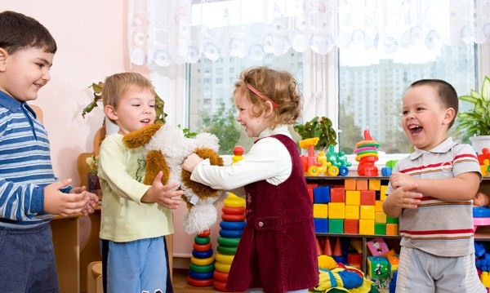
Дети четвёртого года жизни уже учатся делиться игрушками, уважать чужие интересы

Виды игр в младшем дошкольном возрасте:
Сюжетно-ролевые — дети участвуют в выборе и обдумывании сюжета игры, способны сохранять интерес к сюжету в течение 12–18 минут, а иногда и дольше, брать на себя и отыгрывать упрощённые роли (врач слушает ребёнка, медсестра сделала укол, мама купила в магазине продукты). Игра сопровождается речевыми пояснениями: «Наши дочки поспали, теперь мы их покормим и поведём гулять». Дети могут использовать готовое игровое пространство (гараж, парикмахерскую, комнату дома), а также изменять и дополнять его, используя предметы-заменители, объединять предметы двух игровых пространств.

Режиссёрские — приобретают более сложный сюжет, количество персонажей увеличивается, теперь в игре не один, а два и больше «режиссёров», которые довольно слаженно и дружно строят общий ход игры. Появляется желание демонстрировать свою игру зрителям (воспитателю, другим детям).

Импровизация и театрализация — обожаемый вид игр в младшем дошкольном возрасте. Бурное развитие фантазии побуждает ребёнка воображать себя всем, что он видит вокруг, подражать и имитировать. Игра есть исполнение желаний, а детям в этом возрасте хочется попробовать себя в самых разных ролях: и солнышка, и дождика, и лесных зверят, и героев сказок.

Для младшего дошкольного возраста характерно быстрое и качественное развитие сюжетно-ролевой игры
Игры - экспериментирования — основаны на просыпающемся интересе малышей к окружающему миру и его тайнам.
Включают в себя игры:
с природным материалом (песком, водой, снегом, льдом);
с объектами природы (солнечными зайчиками, мыльными пузырями, ветром); со стёклами (в безопасном виде);
со светом и тенью; со звуками; с бумагой.
Дидактические - значение их возрастает, они используются на каждом занятии и в прочие режимные моменты, выполняя различные образовательные задачи, способствую развитию мыслительных процессов, речи, внимания, логики.
Конструкторские — виды и формы построек значительно усложняются, строительные игры объединяются с другими разновидностями игр (к примеру, строится дом для кукол, в котором потом разворачивается режиссёрская игра «Семья»).

Подвижные и пальчиковые — включают в себя более сложные движения и правила, отличаются появлением ведущих ролей, которые может исполнять не только воспитатель, но и ребёнок.

